Město Slaný

zveřejňuje nabídku

na přidělení garážového stání č. 9 v č. p. 173 v ulici Na Sadech ve Slaném
formou elektronické aukce

Předmět nabídky:

Pronájem garážového stání č. 9 v suterénu domu č. p. 173 v ulici Na Sadech ve Slaném na dobu neurčitou s měsíční výpovědní lhůtou.

Minimální stanovené měsíční nájemné – vyvolávací cena:

Vyvolávací cena měsíčního nájemného je stanovena 849 Kč včetně DPH.

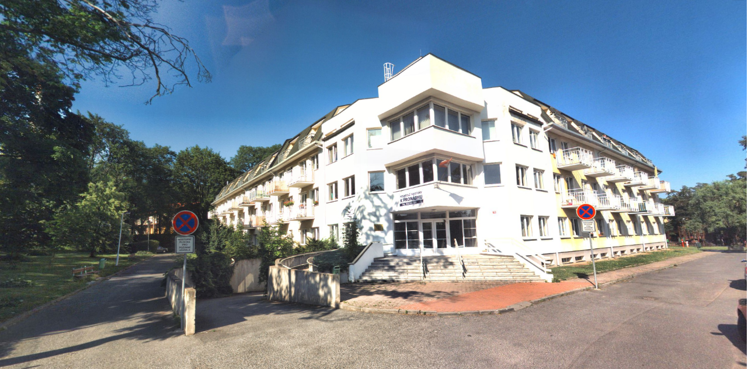

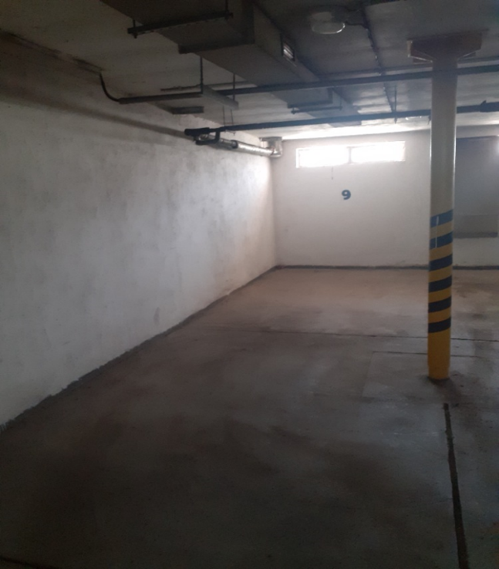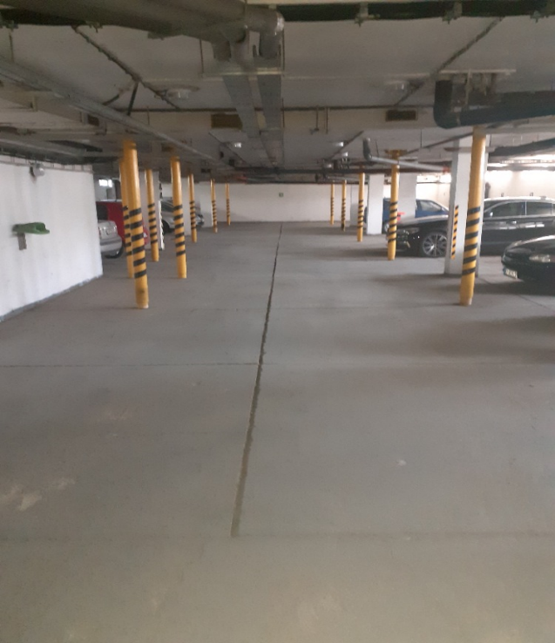

Nájemní smlouva bude uzavřena na dobu neurčitou s výpovědní lhůtou jeden měsíc za vysoutěžené nájemné včetně DPH a paušální poplatek.

Pronajímatel je oprávněn jednou ročně sjednané nájemné a paušální poplatek jednostranně upravit, a to maximálně o násobek výše inflace vyhlášené Českým statistickým úřadem za uplynulý rok.

Požadavek na složení jistoty:

Přihlášený zájemce do aukce – žadatel o přidělení garážového stání je povinen složit kauci ve výši 3 000 Kč pro možnost účasti v aukci. Kauce musí být složena tak, aby byla připsána na účet města č.ú. 6015-0386317309/0800 vedený u České spořitelny, a.s. nejpozději do 11.08.2021, jako variabilní symbol bude uvedeno číslo aukce (bez lomítka), jako specifický symbol rodné číslo žadatele, u cizinců datum narození, v poznámce jméno zájemce nebo může být uhrazena v hotovosti v pokladně MěÚ Slaný nejpozději do 11.08.2021. Vítěz aukce, po odsouhlasení přidělení garážového stání radou města, složí jistotu ve výši dvojnásobku vysoutěženého měsíčního nájemného – bude vyrovnáno v rámci složené kauce. Jistota bude nájemci vrácena až po skončení nájmu garážového stání.

Přihlášky zájemců, kteří složí kauci po stanoveném termínu, nebudou do aukce zařazeny.

Další informace k podmínkám účasti v aukci:

Přihlášený zájemce musí splňovat požadavky podmínek k účasti v aukci, vyplnit formulář - přihlášku zájemce do aukce a formulář - doklad o prokázání totožnosti registrovaného zájemce. Formuláře jsou uloženy ve složce „Dokumenty“ ve zveřejněné aukci na adrese https://aukce.meuslany.cz/ a v tištěné podobě na Městském úřadě ve Slaném, odbor správy majetku, Masarykovo nám. č. p. 160, u Romany Hátlové, tel. č. 312 511 231, e-mail: hatlova@meuslany.cz.

Termín pro registraci, prokázání totožnosti a podání přihlášky:

Nejpozději do 11.08.2021 do podatelny MěÚ Slaný, Velvarská 136.
Požadované dokumenty, doručené po stanoveném termínu, nebudou do aukce zařazeny.

